Районный Фестиваль-конкурс «Кладовая родной земли»
Номинация «Кладовая леса»
Заочная викторина для 1-4 классов «Кладовая леса»

Ответы принимаются с 15 по 31 марта по электронной почте на адрес vruo@yandex.ru (тема «Викторина КЛАДОВАЯ ЛЕСА») или в письменном виде в методкабинет РУО.

1. Какое хвойное дерево сбрасывает хвою на зиму?
2. Ч то за дерево стоит, ветра нет, а лист дрожит?
3. Животное наших лесов, похожее на кошку?
4. Какое ядовитое растение леса носит название птичьего глаза?
5. Расту червяком, питаюсь листком,
Потом засыпаю, себя обмотаю
Не ем, не гляжу, неподвижно вишу,
Но тёплой весной я опять оживаю
И, как птичка порхаю. Кто я?
6. Какие лесные кустарнички не знают листопада?
7. Какое дерево в лесу весной дятла поит?
8. Это самый хитрый и осторожный зверь. Он умеет прекрасно маскироваться, у него острые зрение, слух, обоняние. А как он танцует! Поднимается на задние лапы и ходит в таком положении мелкими шажками. У людей этот танец получил название «фокстрот». Питается зверь насекомыми, грызунами, птицами, иногда животными: ежами, зайцами.
9. Какой весенний цветок в лесу четырежды меняет свой цвет?
10. Сколько ног у паука?
11. О каком дереве говорится в загадке: «Зеленая, а не луг, белая, а не снег, кудрявая, а без волос»?
12. Что теряет лось каждую зиму?
13. Где ухо у кузнечика?
14. Найдите ошибки в рассказе одного ученика: «В апрельский день я гулял по лесу и видел цветущие ветреницы, перелески, васильки и ромашки. Я отдохнул под цветущей липой и возвратился домой».
15. Какое растение в народе называют вересом?
16. Как называется гнездо белки
17 .У какой лесной ягоды семена снаружи?
18 .Эта птица уничтожает за лето 1000 мышей. Охотится она ночью.
19. Какой лес называют «краснолесьем»?
20. Какое лесное растение было позывным у первого космонавта Юрия Гагарина во время его полёта в космос?
21. Из какого дерева в старину делали обувь?
22. Сколько живёт гриб?
23. Как называется растение, у которого одна сторона листа теплая на ощупь, а другая - холодная?
24. Как называется кора берёзы?
25. Кто изображен на картине И. Шишкина "Утро в сосновом лесу"?
26. Детёныши каких животных питаются молоком чужой матери?
27. Кого называют «санитаром леса»?
28. Какой государственный природный заказник находится на территории Опаринского и Подосиновского районов Кировской области, как он называется?
29. Для чего землянике усы?
30. Мы любим лес в любое время года,
Мы слышим речек медленную речь...
Все это называется - природа.
Давайте же всегда ее беречь!
Кто автор этих строк?
Определите животное, растение или гриб по фотографии
31 | 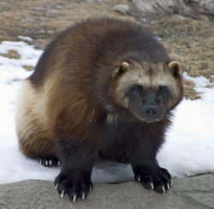 | 32 | 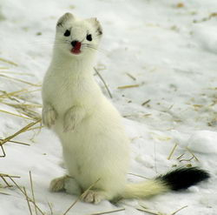
33 | 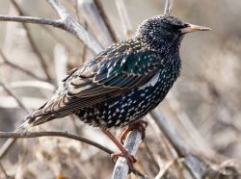 | 34 | 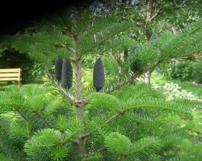
35 | 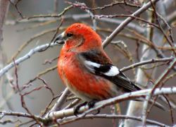 | 36 | 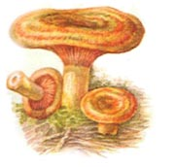
37 | 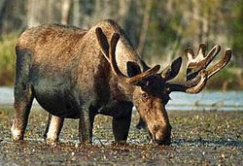 | 38 | 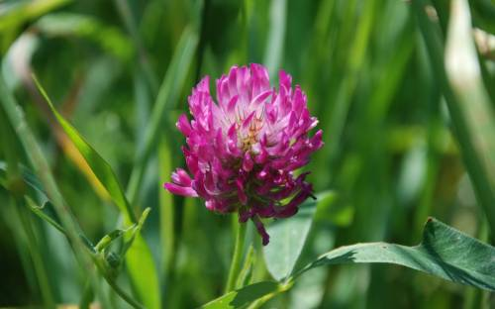
39 | 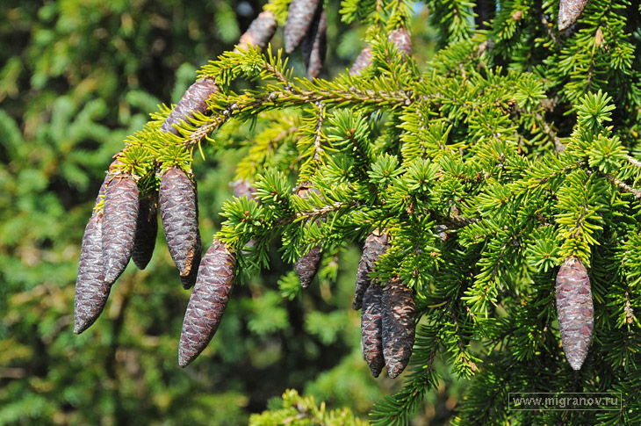 | 40 | 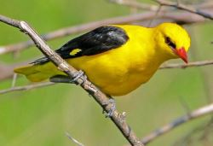
41 | 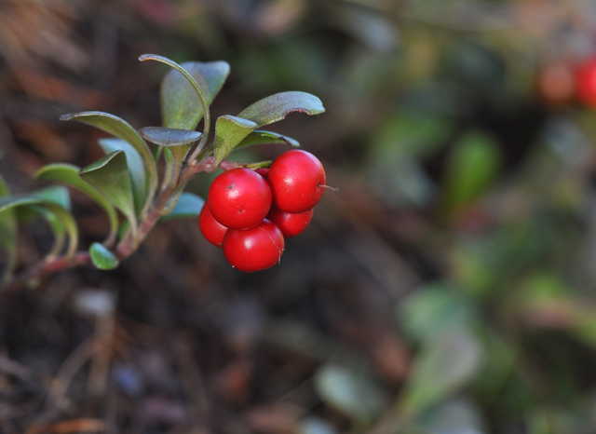 | 42 | 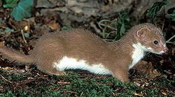
За каждый правильный ответ – 1 балл

